《秦征》游戏策划案

目录

1 团队介绍 2

2 产品定位 2

3 目标用户定位 3

4 游戏创意点说明 3

4.1 即时制战棋 3

4.2 基于兵马俑的兵棋设计 3

4.3 围棋规则的巧妙融合 5

4.4 游戏金币（未在demo中实现） 5

4.5 游戏道具（未在demo中实现） 5

5 核心玩法 5

5.1 胜负条件 5

5.2 操作方式 6

5.3攻击流程 6

6 游戏乐趣点介绍 6

6.1道具系统 6

6.2图鉴系统 6

6.3战斗系统 7

7 美术风格 7

7.1 游戏开始界面 7

7.2 游戏选关界面 8

7.3 游戏战斗界面 8

7.4 图鉴界面 9

# 1 团队介绍

本团队由来自中山大学的三名程序员组成。

朱逸渠（队长） 中山大学软件工程专业大二在读 曾参加微软idxbox并入围复赛、完美世界游戏创意大赛GameJam并获得亚军。

杨芮

周远笛

# 2 产品定位

# 3 目标用户定位

# 4 游戏创意点说明

## 4.1 即时制战棋

阿呆

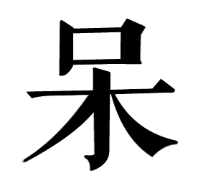

血量：200

攻击：120

防御：50

攻击倍率：根据合成字确定

## 4.2 怪物

4.2.1dui

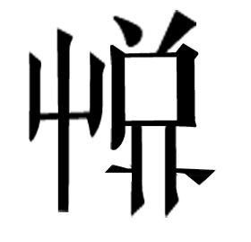

血量：320

攻击：55

防御：40

攻击倍率：1.0

4.2.2 ga

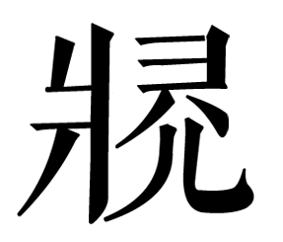

血量：320

攻击：56

防御：40

攻击倍率：1.0

4.2.3 meng

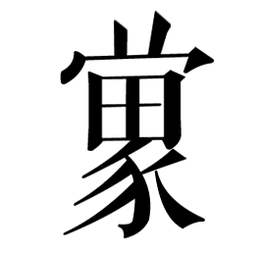

血量：240

攻击：54

防御：40

攻击倍率：1.0

4.2.4 boss： biang



血量：840

攻击：58

防御：40

攻击倍率：1.0（普通攻击）；1.7（技能攻击）

## 4.3 技能字

此部分在Excel表格—数值策划中展示。

## 4.4 游戏金币（未在demo中实现）

当玩家操控主角消灭一个敌人时，会掉落金币。（具体怪物掉落金币数值未定）

## 4.5 游戏道具（未在demo中实现）

|  |  |  |  |
| --- | --- | --- | --- |
| 道具类型 | 道具属性 | 消耗金币 | 备注 |
| 攻击buff | 增加主角2%/4%/6%攻击力 | 200/600/1000 | 可以叠加；限购1次 |
| 防御buff | 增加主角2%/4%/6%攻击力 | 200/600/1000 | 可以叠加；限购1次 |
| 回血 | 回复主角生命15% | 100 | 不能叠加；可以重复购买；在关卡内使用，回复满血量为止 |
| 时间静止 | 暂停怪物攻击时间5s | 150 | 不能叠加；可以重复购买；在关卡内使用 |
| 攻击double | 召唤多一个角色攻击，持续5s | 200 | 不能叠加；可以重复购买；在关卡内使用 |

# 5 核心玩法

## 5.1 胜负条件

5.1.1胜利条件：消灭每一关卡所有敌人，自身hp高于0

5.1.2失败条件：在敌人被消灭前，自身hp小于等于0

## 5.2 操作方式

1.玩家点击选中战斗画面下方的字

2.玩家选好若干字后，将字拖至横版战斗画面中

## 5.3攻击流程

5.3.1 玩家攻击流程

玩家按照操作方式的步骤，将待拼接的字拖至战斗画面中。此时待拼接的字会被系统识别，若可以组成一个汉字，则播放该汉字动画，并确定伤害值，对敌人进行伤害。玩家可即刻重复攻击。文字被拖至屏幕后会消失，补给文字速度为1秒/个。

5.3.2 怪物攻击流程

怪物按照固定的时间进行攻击，每次攻击的伤害倍率固定，直至hp小于等于0停止攻击。

# 6 游戏乐趣点介绍

## 6.1道具系统

6.1.1金币获得

玩家在关卡内消灭敌人可以获得一定数量的金币。具体怪物对应掉落金币值未确定。

6.1.2道具购买

在结束关卡后，玩家回到游戏主界面进入“道具商店”可以用累计的金币购买道具。道具的类型，属性等见本策划4.5节

6.1.3道具使用

道具的使用方法分为2种：①购买后立即生效并永久存在，只能购买一次，如攻击，防御等数值提升；②购买后可在以后关卡内使用，可以无限次购买，使用后道具消失，如回血，静止时间等。

## 6.2图鉴系统

6.2.1图鉴收集

|  |  |  |
| --- | --- | --- |
| 图鉴类型 | 出现形式 | 收集方式 |
| 常用字 | 攻击时待拼接的字或者组合而成的字 | 成功拼接出这个字 |
| 生僻字 | 作为攻击时组成的文字 | 成功拼接出这个字 |
| 错别字 | 以怪物身份出现在战斗中 | 消灭这个字 |

6.2.2图鉴展示

展示方式有两种：①在主界面选择图鉴进入；②在游戏中点击图鉴图标进入。第二种方法主要是为了方便玩家查阅“字典”以有更多组成攻击文字的方式。

## 6.3战斗系统

6.3.1主角战斗

* 1. 下方字库：字库有7个格子，每个格子装载一个待拼接的汉字。发动攻击时，字体至少有一个被选中。选中并拖动字体后系统会判定能否组成字体，若能则组成攻击技能，选中的字消失；不能则变为选中字的单体攻击。技能的伤害大小由组成的字以及主角初始属性决定
  2. 字体会补给时间为1秒/个
     1. Ai攻击

怪物按照固定的时间进行攻击，每次攻击的伤害倍率固定，直至hp小于等于0停止攻击。

6.3.3字体攻击属性（详见Excel表的技能游戏策划）

6.3.4伤害计算公式：伤害=（我方攻击-敌方防御）*攻击倍率 （注意：攻击＞防御）

# 7 美术风格

## 7.1 游戏开始界面

## 7.2 游戏选关界面

## 7.3 游戏战斗界面

## 7.4 图鉴界面